M. Irsyad

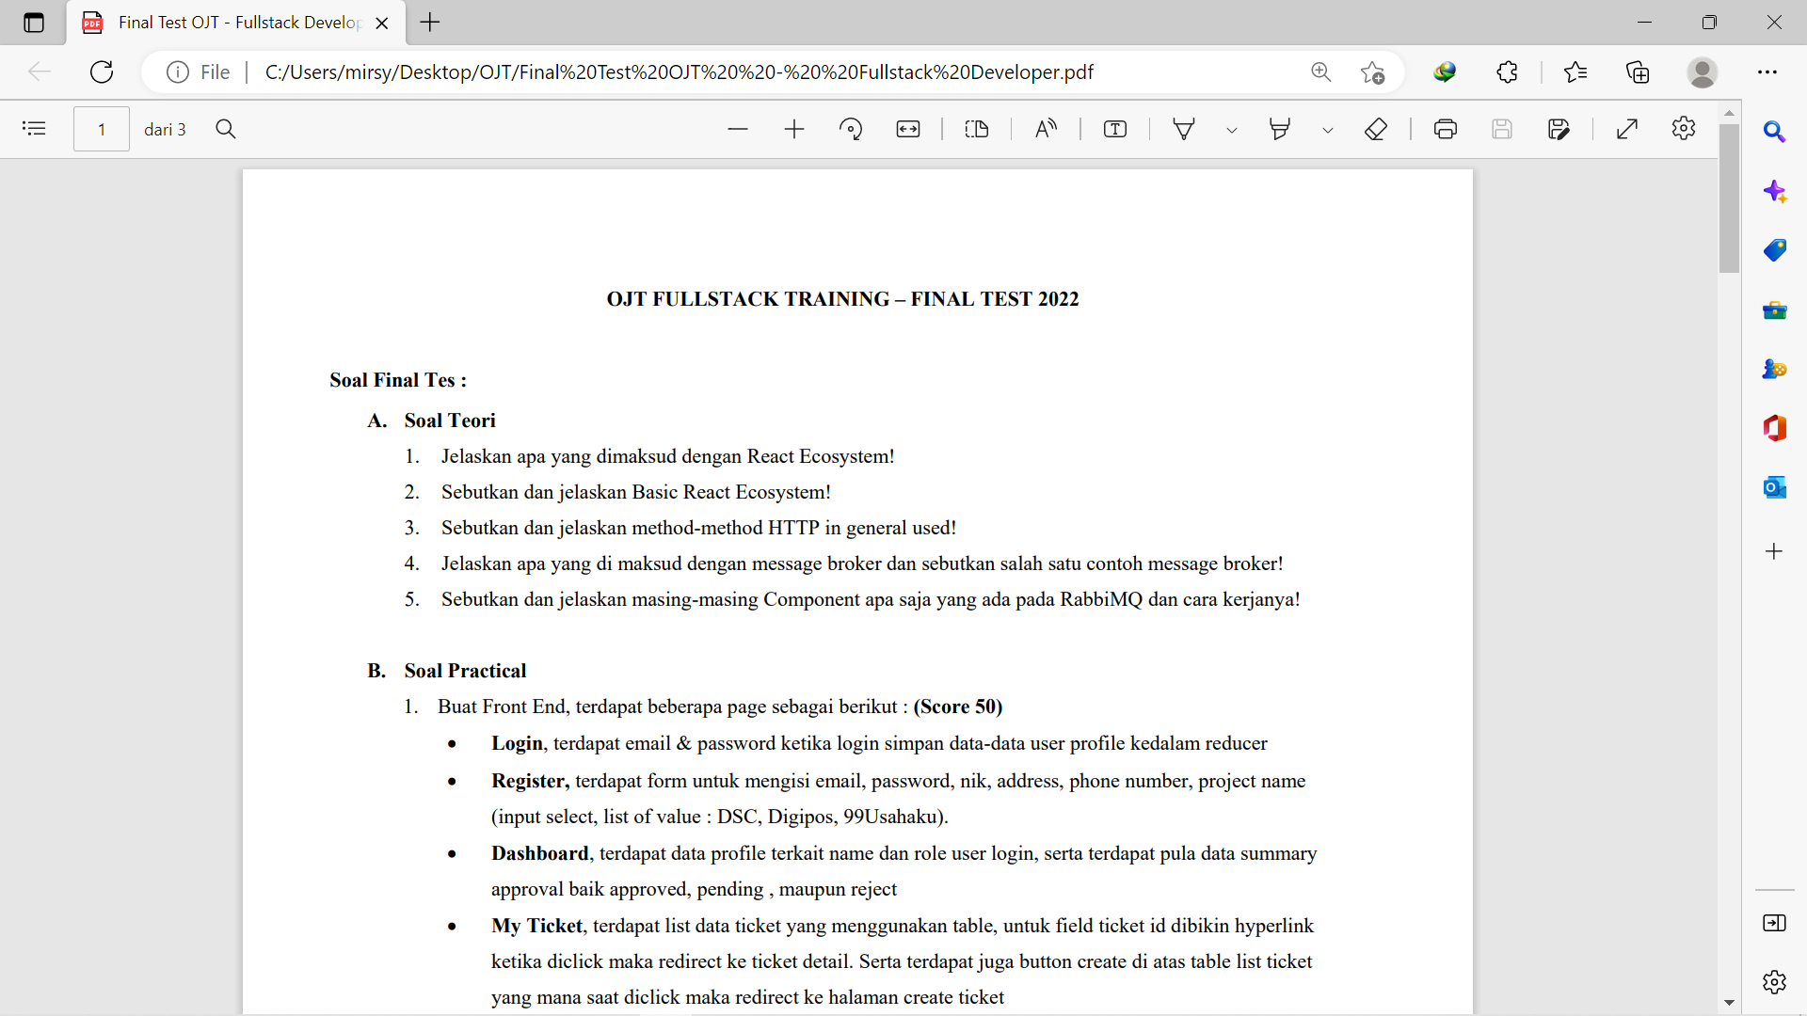

Jawab:

1. Menurut saya, react ecosystem adalah framework yang sangat populer digunakan untuk developer membuat UI atau interface sebuah aplikasi atau web developer dari mulai library yang sangat amat banyak dapat digunakan dengan mudah oleh developer
2. Ada banyak basic react ecosystem, menurut saya ada react router yang mudah digunakan untuk membuat sebuah web lebih mudah dan static, lalu ada redux digunakan untuk menyimpan state menejemen pada react js. Lalu ada useState yang sering digunakan untuk membungkus state dari backend yang akan di hit di UI
3. POST : digunakan untuk posting atau meng-upload suatu data ke database

GET : digunakan untuk mengambil data yang ada di database setelah di upload oleh method   
 POST

PUT : digunakan untuk mengambil data dan mengupdate data pada database

DELETE : digunakan untuk menghapus data pada database   
PATCH : method ini sudah jarang digunakan, dan berfungsi sseperti method PUT

1. Message broker menurut saya adalah suatu kegiatan yang digunakan developer untuk mengirim pesan template melalui email, supaya mempermudah dalam pembuatan aplikasi yang resmi. Contoh kasus, ketika membuat suatu data atau register pada aplikasi e-commerse yang mencantumkan email sebagai pembuatannya, ketika kita hit regis maka akan ada pesan yang masuk ke email kita yang kita cantumkan pada register sebelumnya
2. RabbitMQ server menurut saya adalah server yang biasaya digunakan developer untuk menampung sebuah message broker yang akan di kirim ke user. Dan memiliki beberapa komonen yaitu, komponen producer atau komponen pembuat message broker yang akan di kirim ke komponen receiver atau komponen penerima. Nah sebelum di terima oleh receiver messagebroker itu akan di tampung di servernya rabbitmq dengan dianalogikan seperti kantor pos yang menampung pesan pesan